##   
## Attaching package: 'dplyr'

## The following objects are masked from 'package:stats':  
##   
## filter, lag

## The following objects are masked from 'package:base':  
##   
## intersect, setdiff, setequal, union

# Question

Se realizó una encuesta a 200 clientes de una empresa de telecomunicaciones para saber cómo califican la calidad del servicio que reciben. La siguiente gráfica muestra los porcentajes de las calificaciones dadas por los clientes:

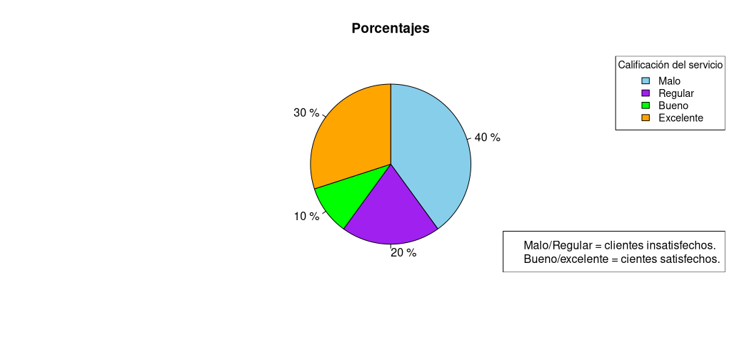

La afirmación verdadera acerca de los resultados de la encuesta es:

## Answerlist

* Más de 55 clientes consideran que la calidad del servicio que ofrece la empresa es excelente.
* Menos de 40 clientes consideran que la calidad del servicio que ofrece la empresa es regular.
* Menos de 75 clientes están satisfechos con el servicio que ofrece la empresa.
* Más de 20 clientes consideran que la calidad del servicio que ofrece la empresa es bueno.

# Solution

Dado que la encuesta se realizó a 200 clientes, y el 30 % de los encuestados calificó como “excelente” el servicio, entonces $\frac{30}{100}$ × 200 clientes = 60 clientes calificaron como “excelente” el servicio. Por tanto, es verdadero que más de 55 clientes consideran que la calidad del servicio que ofrece la empresa es excelente.

# Meta-information

exname: Tortas(single-choice) extype: schoice exsolution: 1000 exshuffle: TRUE